KERSTMIS viering 25 december 2013
Te Vinderhoute
A jaar

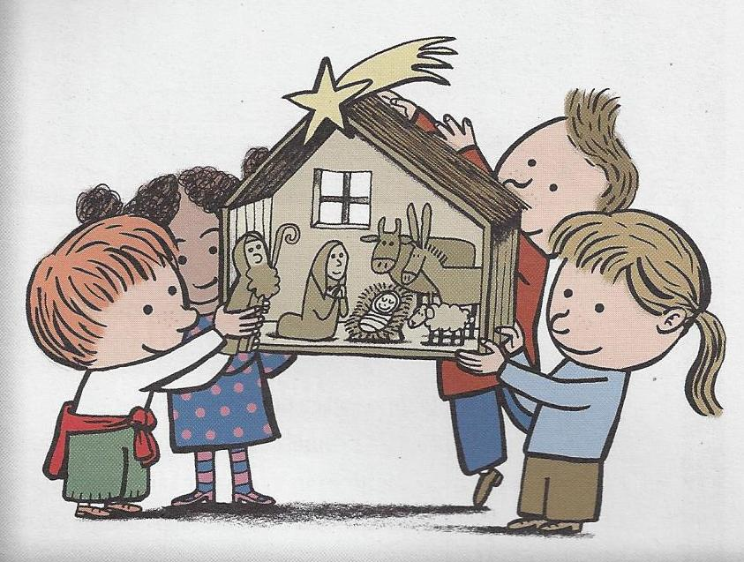
"Midden tussen mensen wil Hij zijn..."

Openingslied

Begroeting en welkom door de Priester

Welkom op deze KERSTMIS DAG viering.
Wij zijn opnieuw bijeen rond dat verhaal van lang geleden.
Het verhaal van die eerste kerstnacht.
Toen is er iets gebeurd
dat tot op de dag van vandaag betekenis heeft.
Tijdens deze vier weken van de advent
hebben we ons laten inspireren door oude profetenwoorden
en gaandeweg zijn onze ogen opengegaan.
Zijn we beter gaan zien.
We lieten ons aanspreken door Gods woord
en we werden bewogen
dat ‘armoede’ buiten
ons heeft geraakt en oproept om armoede niet gewoon te worden
zodat we er écht iets aan doen.
Met kleine stappen van solidariteit brengen we het licht onder de mensen.

Deze voorbije nacht is het LICHT van de wereld is geboren!
Daarom gaan we nu deze grote witte kaars aansteken
die midden in de adventskrans staat.
AANDACHT: De adventskaars blijft staan maar de rode kaarsen gaan weg en in het
midden van de adventskrans staat een mooie witte kaars.

Misdienaar: neemt met een klein kaarsje licht van de Paarskaars en steekt deze witte kaars aan.

Heden
straalt de hemel en is er vreugde op aarde:
want de belofte ons gedaan is tot vervulling gekomen:
de genade van God,
bron van heil voor alle mensen is onder ons komen wonen.
Een kind ons geboren,
een zoon werd ons gegeven en Zijn naam is:
Emmanuël, God-met-ons.
Midden tussen mensen wil Hij er zijn.

Vergevingsmoment

Inleidend gebed

Op dit feest willen we het stil maken om Gods menslievendheid die onder ons is
komen wonen. Omdat wij Hem niet altijd herkennen, bidden wij U om ontferming.

L Midden tussen mensen wil God zijn
waar wij openstaan voor Zijn woord
waar Zijn menslievendheid zichtbaar en tastbaar wordt.
Heer ontferm U.

L Midden tussen mensen wil God zijn
waar onze inzet en engagement niet bij woorden blijft
waar wij ons verbinden met mensen in armoede.
Heer ontferm U.

L Midden tussen mensen wil God zijn
waar wij wakker blijven voor die kloof tussen arm en rijk
waar aandacht is voor een warme verbondenheid en solidariteit.
Heer ontferm U.

Afsluitend gebed

God, U bent voor ons mens geworden, opdat wij mens zouden worden voor elkaar.
Moge Uw menslievendheid ons tot kracht zijn om licht en warmte te delen met zo velen. Dat vragen wij u voor vandaag en morgen en alle dagen.
Amen.

Eer aan God

Openingsgebed

Menslievende God,
eens en voorgoed
is aan het licht gekomen
wie U wilt zijn:
een God van mensen
die tussen ons wil zijn.
Wees dan voelbaar aanwezig,
hier in ons midden,
als een lamp die ons verlicht,
als een vuur dat ons verwarmt,
als een kind dat toekomst is en belofte.
Open onze ogen, opdat wij zien.
Dit vragen wij U
op dit feest van Kerstmis
voor vandaag en morgen en alle dagen
tot in eeuwigheid.
Amen.

Eerste Lezing is uit Jes. 9,1- 6

Lied

Lied voor en na het evangelie

Evangelieverhaal uit Lucas 2,15-20

Homilie

Geloofsbelijdenis

Voorbede

Inleidend gebed

Op dit grote feest van Gods menswording bidden we om alles wat ons ter harte gaat, om alles waar het écht op aan komt in het leven.

L Gods droom zal werkelijkheid worden
waar wij oog hebben voor allen die uitgebuit en arm gehouden worden.
Voor hen die kwetsbaar en weerloos in het leven staan.
Dat de droom ‘armoede buiten ‘ werkelijkheid mag worden voor alle mensen.
Dan zal Jezus tussen ons wonen.
Laten wij zingend bidden.

L Gods droom zal werkelijkheid worden
waar wij de moed blijven vinden om samen wegen te zoeken naar elkaars hart.
Dat wij voldoende warmte en vertrouwen geven.
Dat wij zo ’n mensen mogen ontmoeten op onze weg.
Dan zal Jezus tussen ons wonen.
Laten wij zingend bidden.

L Gods droom zal werkelijkheid worden
waar mensen er in slagen oog en oor te hebben voor hen die dolen in het donker.
Voor hen die dit kerstgebeuren niet kunnen beleven.
Dat er voor hen een lied wordt gezongen van licht, vrede en gerechtigheid.
Dan zal Jezus tussen ons wonen.
Laten wij zingend bidden.

L Gods droom zal werkelijkheid worden
waar wij ons verbonden mogen weten met familie, vrienden, parochie
en zij die niet met ons mee kunnen vieren.
Voor de eerste communicantjes die gisterenavond in het kerstviering hun naampje hebben neergelegd bij de kribbe. Dat het hen op weg mag zetten

om een lichtje te zijn, vooral voor hen die ‘buiten’ zijn blijven staan.
Dan zal Jezus tussen ons wonen.
Laten wij zingend bidden.

Nog aanvullende voorbede

Afsluitend gebed

Menslievende God, Gij die ons hoort, wees God-met-ons, omwille van Jezus. Uw woord aan de wereld, Uw licht. Dat vragen wij u door Jezus onze Heer.
Amen.

MEDEDELINGEN

Gebed over de gaven

Menslievende God,
op deze tafel staan vele gaven
als teken van onze goede wil.
Er is brood en wijn, de tekenen van ons leven,
en er is het licht van Uw nabijheid.
Wij bieden onszelf aan en wij bidden:
laat ons gezicht het Uwe worden,
laat onze handen Uw liefde delen,
laat onze voeten Uw ster volgen
om de blijde boodschap te verkondigen
en word weer mens in ons,
hier en nu.
Amen.

HET GROTE DANKGEBED

Onze Vader

Vredewens

Lam Gods

Communie

Bezinningtekst na de Communie

Jezus werd één van ons:
geen verre God,
geen machtige en rijke God
maar een kind
in een kribbe.

Wie onbevangen kijkt
met de ogen van het hart
ziet meer
dan wat hij ziet.

Hij hoort en verstaat:
God heeft de mens
oneindig lief!
Hij daalt af
tot in de stal,
Komt wonen
in ons hart en zegt:
“Ik ben bij jou”.
(M. De la Marche sj.)

Communielied

Slotgebed

Menslievende God,
wij danken U voor dit vreugdevol samenzijn.
Help ons op dit feest van Kerstmis te geloven
in het wonder dat een andere wereld mogelijk is,
als we naar Jezus' voorbeeld
drager van licht en vrede willen zijn.
Moge Gods Geest ons kracht en moed schenken
om het licht van Kerstmis te laten schijnen:
in ons eigen hart en in ons eigen huis
voor alle mensen dichtbij en ver weg.
Dit vragen we voor vandaag en alle dagen
die ons gegeven zijn.
Amen.

Slotlied

Zending en Zegen

Zalig Kerstfeest
Een nacht
van stille verwondering.

Een ster
die als teken
aan de hemel staat.

Een kind
dat in zijn weerloosheid
mensen ontwapent.”
(K.Gelaude)

Gezegend Nieuwjaar 2014 !

Koor: Gaudeamus
St. –Martinus en St.-Bavo Parochie
Lovendegen- Vinderhoute

Bronnen
- Liturgiemap Welzijnszorg 2013 en vorige jaren
- Liturgie 2013 A jaar
- M. De la Marche sj.
- Eigen teksten

